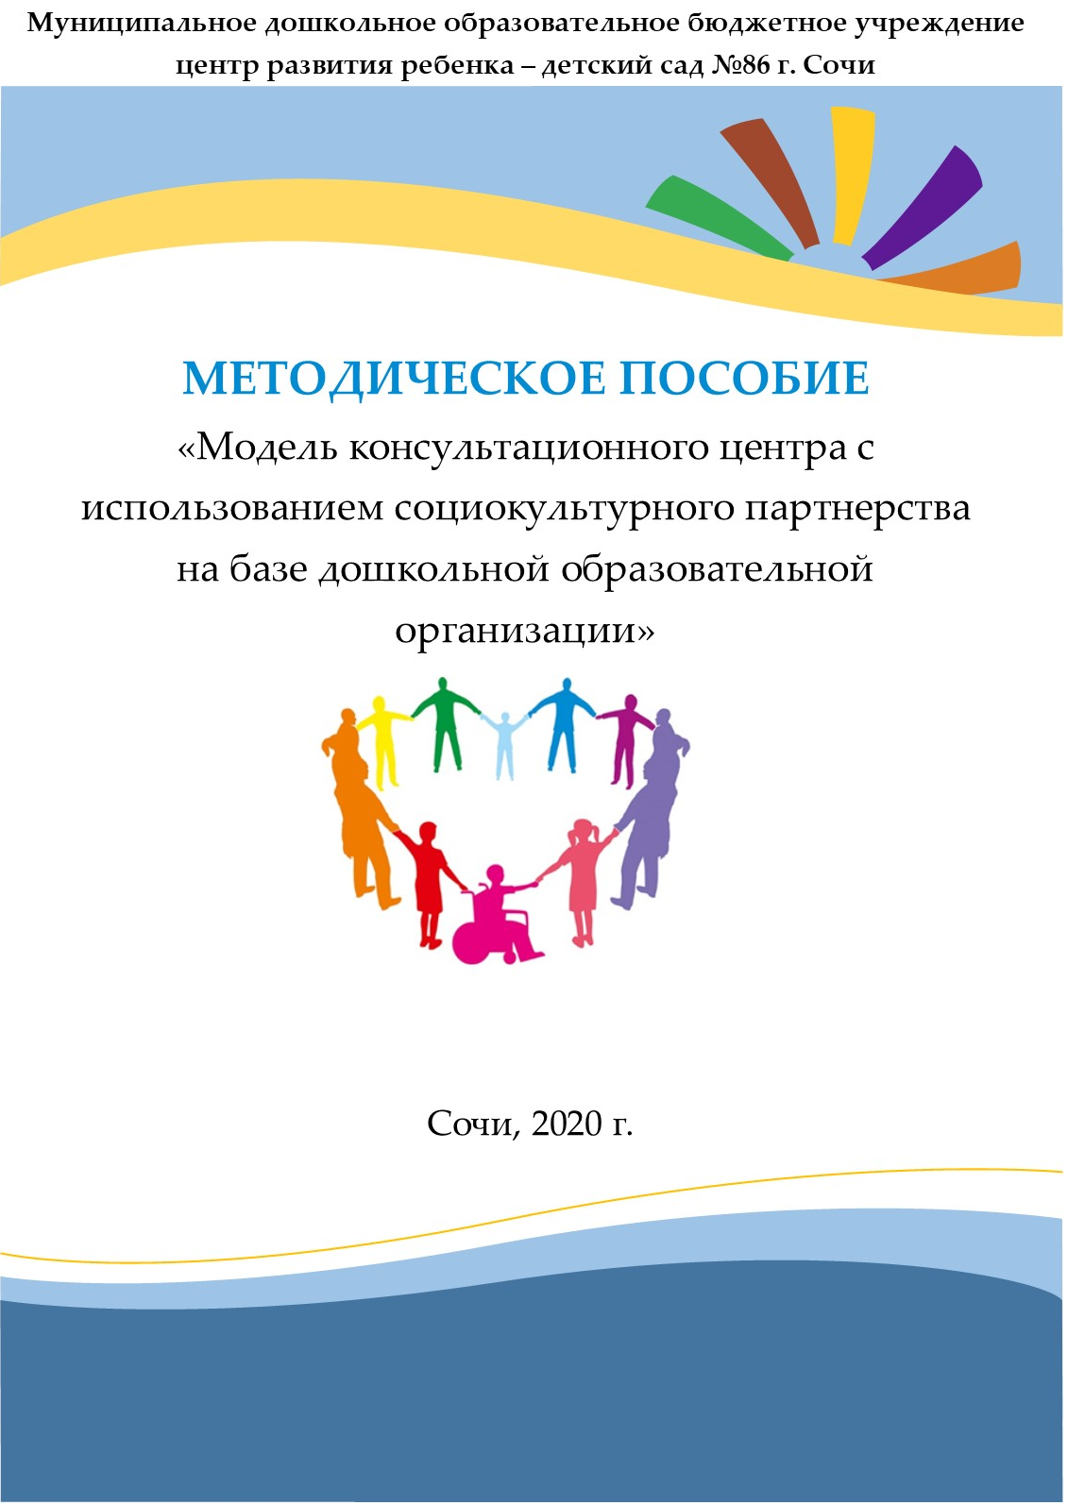
УДК 373.2
ББК 64.105

Архошашвили Т.Н., Гладуш Т.П., Кротова К.Н., Мамадалиева Н.А., Уварова С.А., Фомина И.Ю., Хрусталева Н.А. Модель консультационного центра с использованием социокультурного партнерства на базе дошкольной образовательной организации. – Сочи, 2020 г. – 47 с.

Печатается по решению педагогического совета МДОБУ центра развития ребенка-детского сада № 86, протокол № 2 от 09.12.2019 г.

Рецензент: канд. псх.н, доцент кафедры психологии и дефектологии ФГБОУ ВО «Сочинский государственный университет» Л.А. Базалева

В методическом пособии представлена модель организации деятельности консультационного центра по оказанию помощи родителям с детьми дошкольного возраста, преимущественно не посещающих дошкольную образовательную организацию. Авторами даны основные характеристики функционирования консультационного центра с использованием социокультурного партнерства на базе МДОБУ центра развития ребенка-детского сада № 86 г. Сочи. Сборник предназначен для специалистов дошкольных образовательных организаций.
Материалы печатаются в авторской редакции.

© МДОБУ центр развития ребенка-детский сад № 86, 2020

© Коллектив авторов, 2020

СОДЕРЖАНИЕ

 | Стр.
1.ОПИСАНИЕ МОДЕЛИ ДЕЯТЕЛЬНОСТИ КОНСУЛЬТАЦИОННОГО ЦЕНТРА С ИСПОЛЬЗОВАНИЕМ СОЦИОКУЛЬТУРНОГО ПАРТНЕРСТВА | 4
2. РЕКОМЕНДАЦИИ ПО ОРГАНИЗАЦИИ ВНЕДРЕНИЯ МОДЕЛИ КОНСУЛЬТАЦИОННОГО ЦЕНТРА С ИСПОЛЬЗОВАНИЕМ СОЦИОКУЛЬТУРНОГО ПАРТНЕРСТВА | 12
3. МАТЕРИАЛЫ ПО ОРГАНИЗАЦИИ СОВМЕСТНОЙ ДЕЯТЕЛЬНОСТИ ДЕТЕЙ И РОДИТЕЛЕЙ В РАМКАХ КОНСУЛЬТАЦИОННОГО ЦЕНТРА (ИЗ ОПЫТА РАБОТЫ МДОБУ ЦЕНТРА РАЗВИТИЯ РЕБЕНКА-ДЕТСКОГО САДА № 86) | 18
Приложение 1. Алгоритм деятельности консультационного центра | 43
Приложение 2. Форма анкеты – заявки на оказание методической, психолого-педагогической и консультативной помощи родителям (законным представителям) | 44
Приложение 3. Форма журнала регистрации оказания методической, психолого-педагогической и консультативной помощи родителям (законным представителям) | 45
Приложение 4. Алгоритм деятельности ресурсного центра | 46
Приложение 5. Графическое отображение модели консультационного центра с использованием социокультурного партнерства | 47

1. ОПИСАНИЕ МОДЕЛИ ДЕЯТЕЛЬНОСТИ КОНСУЛЬТАЦИОННОГО ЦЕНТРА С ИСПОЛЬЗОВАНИЕМ СОЦИОКУЛЬТУРНОГО ПАРТНЕРСТВА

Цель:
Модель консультационного центра с использованием социокультурного партнерства направлена на:
- создание информационного и мотивационного поля психолого-педагогической помощи, активное включение родителей в образовательный процесс;
- создание условий для повышения компетентности родителей в вопросах образования и воспитания, в том числе, для раннего развития детей в возрасте до трех лет;
- пропаганду позитивного и ответственного отцовства и материнства, значимости родительского просвещения, укрепление института семьи и духовно-нравственных традиций семейных отношений.
Категории получателей услуг консультационного центра: родители (законные представители) детей от 0 до 8 лет, преимущественно не посещающие дошкольные образовательные организации (в том числе, родители детей с особыми образовательными потребностями, приёмные и опекунские семьи).
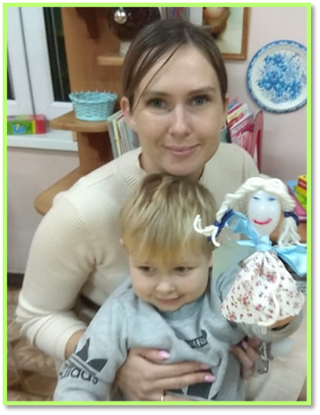
Нормативно-правовое обеспечение деятельности консультационного центра
Нормативное регулирование деятельности консультационного центра осуществляется посредством издания локальных актов с учетом имеющейся нормативной базы и интересов родителей (законных представителей), а также заключения соглашений с организациями-партнерами.
Нормативно-правовую основу модели составляют законодательство федерального и регионального уровня, муниципальные и локальные нормативные акты:
а) Федеральный закон «Об образовании в Российской Федерации», Федеральный закон «Об основных гарантиях прав ребенка в Российской Федерации», Гражданский кодекс Российской Федерации, Семейный кодекс Российской Федерации, Федеральный закон «О персональных данных», Закон Российской Федерации «О защите прав потребителей», Государственная программа РФ «Развитие образования» на 2013-2020гг., Концепция федеральной целевой программы развития образования РФ на 2016-2020 гг.;
б) Проект государственной программы Краснодарского края «Развитие образования» на 2016-2021гг., Закон Краснодарского края «Об образовании в Краснодарском крае»;
в) Приказ управления по образованию и науке администрации города Сочи №116 от 03.02.2016г. «О создании условий для организации работы в консультационных пунктах на базе ДОО города»;
г) Приказ об открытии КЦ,
Положение о деятельности КЦ,
Функциональные обязанности сотрудников КЦ,
Программа деятельности КЦ на весь период и по годам,
Форма журнала оказания психолого-педагогической, методической и консультативной помощи родителям.
Стратегия деятельности консультационного центра
Была определена стратегия деятельности консультационного центра, представляющая собой ряд приоритетных принципов, стратегических целей и задач. Для данной модели акцент делается на принципах:
- выстраивания «сквозных» связей с организациями-партнёрами, обеспечивающими оказание комплексной психолого-педагогической и информационно-просветительской поддержки родителей детей;
- включенности в региональную инновационную инфраструктуру в целях поиска партнеров среди образовательных организаций и установления договорных отношений;
- информационной открытости, ведения просветительской массовой работы с использованием различных медианосителей в целях привлечения квалифицированных специалистов, а также потребителей услуг.
Цель деятельности: создание необходимого спектра условий, обеспечивающих доступность и качество дошкольного образования.
Задачи деятельности:
- разработать условия и сформировать механизм становления эффективного сотрудничества между участниками территориального кластера консультационных центров и организациями социокультурной среды;
- консолидировать ресурс всех участников образовательных отношений: родители, дети, специалисты;
- повысить квалификацию педагогических работников по вопросам развития родительской компетентности, ответственного родительства;
- обогатить психолого-педагогические условия консультационного центра через использование практико-ориентированных форм и методов работы с детьми дошкольного возраста и родителями;
- поддержка инициатив родительских сообществ, некоммерческих организаций, направленных на конструктивное вовлечение родителей в образовательный процесс;
- пропаганда позитивного и ответственного отцовства и материнства, значимости родительского просвещения, укрепления института семьи и духовно-нравственных традиций семейных отношений;
- усовершенствовать развивающую предметно-пространственную среду за счет введения элементов, обеспечивающих возможность общения и совместной деятельности детей и взрослых.

В рамках разработки модели консультативная деятельность с использованием социокультурного партнерства ориентирована на достаточно широкий спектр запросов, которые могут возникнуть у получателей услуг. Родители смогут получить психологическую, педагогическую и логопедическую консультацию, предусмотрена также форма организационно-методических мероприятий для детей и родителей.
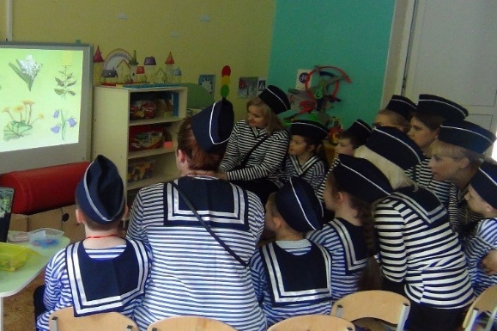
Стратегия консультативной помощи строится с учетом факторов, влияющих на детское развитие и взаимоотношения в семье: «…объективное влияние родителей, развитие личности самого ребенка, способы общения и взаимоотношения в семье» [1].
Помимо этого, в рамках модели предполагается учет микросоциума как элемента, играющего немаловажную роль в развитии детей. Модель предполагает создание воспитательного пространства микросоциума через социокультурное партнерство. Под социокультурным партнерством подразумевается использование социокультурного окружения образовательной организации, которое может быть охарактеризовано понятием жизнедеятельности сообщества на определенной территории. В качестве элементов социокультурной среды можно назвать организации культуры (кинотеатры, библиотеки, музеи и т.д.); организации дополнительного образования, общеобразовательные организации, дошкольные образовательные организации, религиозные организации, муниципальные и частные организации. Все эти компоненты взаимосвязаны и дополняют друг друга, интегрируются вокруг консультационного центра на базе дошкольной образовательной организации.
Таким образом, консультационный центр, согласно данной модели, выступает в качестве ресурсного центра и размещается на базе ведущей дошкольной организации, обладающей необходимым кадровым ресурсом.
Ресурсный центр – это инновационная интегрированная среда развития и продвижения активных практик консультативной, методической и психолого-педагогической поддержки родителей детей от 0 до 8 лет, основанная на внутриведомственном и межведомственном взаимодействии, территориально – отраслевом сотрудничестве. Ресурсный центр самостоятельно координирует деятельность сети консультационных центров, является своеобразным «маршрутизатором» для получателей услуг в целях оказания качественной и доступной помощи семьям детей.
Результат применения
Функционирование консультационного центра с использованием социокультурного партнерства предполагает деятельность по четырем взаимосвязанным и взаимодополняющим направлениям:
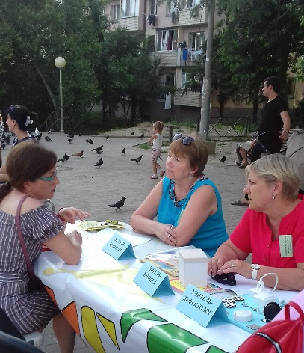
1. Сопровождение и консолидация деятельности.
Координация деятельности всех консультационных центров осуществляется ресурсным центром на основе межведомственного взаимодействия и территориально – кластерного сотрудничества (ДОО, АНО, ОДОД, организации культуры и др.) посредством выработки с субъектами территориального кластера консультационных центров единого механизма деятельности.
2. Непосредственное консультирование.
Организация психолого-педагогической, методической и консультативной помощи родителям строится на основе интеграции деятельности специалистов: старшего воспитателя, педагога-психолога, учителя-логопеда, учителя-дефектолога, сурдопедагога-дефектолога, инструктора по физической культуре, музыкального руководителя, юрисконсульта, педагога по ИЗО, педагога по ручному труду, педагога по конструированию и образовательной робототехнике, педагога по организации исследовательской деятельности, педагога по шахматам, педагога по игровым технологиям, воспитателя зоны ожидания ребенка.
При реализации консультирования используются следующие формы работы: индивидуальное консультирование родителя; групповое консультирование родителей со сходными запросами; консультирование на сайте; публичное консультирование посредством размещения материалов на сайте; рассылка консультаций специалистов на электронные адреса родителей; дистанционное консультирование с использованием технических возможностей консультационного центра.
При необходимости организуются выездные консультации. По запросам родителей специалисты выезжают к семьям, не имеющим возможность посетить консультационный центр лично. Также в таких случаях оказываются дистанционные консультации: по скайпу или по телефону.
В рамках деятельности консультационного центра родители обеспечиваются комплектом методического и дидактического материала (информационные бюллетени, памятки, дидактические материалы для занятий на дому, интерактивные материалы, методические пояснения (инструкции) по применению дидактических материалов, и др.). Все материалы предлагаются родителям как в бумажном, так и в электронном формате.

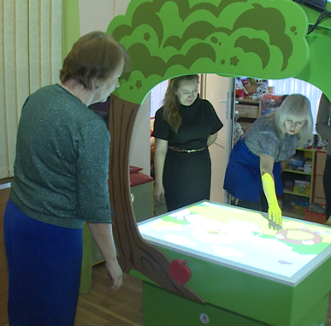
3. Реализация организационно-методических мероприятий на базе ресурсного центра.
Цель: вовлечение семей детей, охваченных и не охваченных дошкольным образованием, в совместную деятельность с организациями социокультурной среды города.
Данное направление включает в себя комплекс организационно-методических мероприятий, нацеленных на создание оптимальных условий психического и социального развития ребенка, развития его возможностей в процессе специально-организованного взаимодействия с родителями и окружающим миром.
При реализации организационно-методических мероприятий будут внедрены и апробированы следующие практико-ориентированные формы и методы работы с привлечением ресурсов организаций социокультурной среды:
- семейные гостиные (групповые проекты, организация общения детей и их родителей с «интересными» людьми: представителями организаций социокультурной среды города);
- семейные квесты (командные игры различной тематики, в которой дети участвуют наравне с родителями);
- мастер-классы по настольным играм (направлены на укрепление внутрисемейных отношений);
- ивент-встречи (совместные мероприятия с привлечением организаций-партнеров, направленные на информирование родителей о спектре образовательных услуг, оказываемых в городе; такие встречи предполагается проводить в формате тематических групповых мастерских);
- походы выходного дня (совместные детско-родительские туристские походы и экскурсии краеведческой направленности);
- речевые конференции (мероприятия для детей и родителей, направленные на формирование речевой активности, инициативности, обогащение словарного запаса, совершенствование речевых навыков и т.д.).
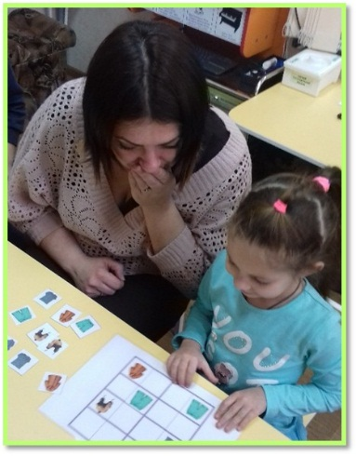
Взаимовыгодное сотрудничество и пересечение интересов через включение в практико-ориентированную деятельность совместно с детьми позволяет: детям – расширить социальный кругозор, проявить индивидуальность, свободу поведения и деятельности в социуме; родителям – предупредит стихийность самообразования, удовлетворит потребность в саморазвитии и самореализации; педагогам – позволит выступить «навигатором» в усиливающемся потоке информации, найти каждому участнику комфортную нишу в образовательном пространстве.
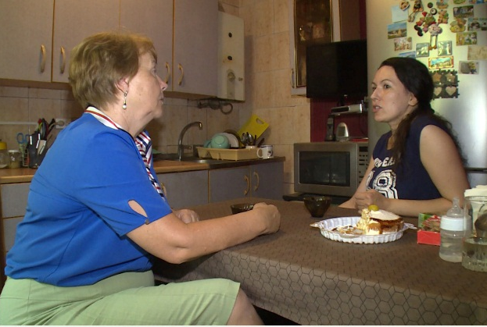
Модель консультационного центра обеспечивает объединение и координацию ресурсов субъектов микросоциума (родителей и детей, посещающих и не посещающих ДОО, педагогов, внешних организаций).

2. РЕКОМЕНДАЦИИ ПО ОРГАНИЗАЦИИ ВНЕДРЕНИЯ МОДЕЛИ КОНСУЛЬТАЦИОННОГО ЦЕНТРА С ИСПОЛЬЗОВАНИЕМ СОЦИОКУЛЬТУРНОГО ПАРТНЕРСТВА

Основные этапы реализации модели деятельности консультационного центра:
I этап – Организационный.
II этап – Апробационный.
III этап – Основной.
Этап | Направления деятельности
1. Организационный | Разработка нормативно – правового обеспечения КЦ:  Приказ об открытии КЦ,  Положение о деятельности КЦ (РЦ),  Функциональные обязанности сотрудников КЦ,  Программа деятельности КЦ (РЦ) на весь период и по годам,  Форма журнала оказания психолого-педагогической, методической и консультативной помощи родителям;  Форма договора с организациями-участниками ТККЦ.  Заключение договоров с КЦ-партнерами.  Проведение методических мероприятий для специалистов КЦ-партнеров (расширение компетенций по оказанию комплексной психолого-педагогической, методической, консультативной помощи родителям детей дошкольного возраста).  Подготовка материально-технического оснащения.
2. Апробационный | Информационное освещение деятельности КЦ (на различных медианосителях).  Реализация направлений деятельности КЦ:  - сопровождение и консолидация деятельности КЦ;  - непосредственное консультирование на собственной базе РЦ;  - консультирование на базе КЦ-партнеров;  - реализация организационно-методических мероприятий на базе РЦ.  Проведение комплексного мониторинга эффективности.
3. Основной (развивающий) этап | Совершенствование содержания направлений деятельности КЦ (РЦ)  Совершенствование условий деятельности КЦ (управленческих, материально-технических, методических и др.)  Расширение ТККЦ.

Требования к кадровым ресурсам
Консультационный центр возглавляется заведующим дошкольной или общеобразовательной организации, в которой центр являются структурным подразделением. В состав центра входят: старший воспитатель, воспитатель, педагог-психолог, учитель-дефектолог, учитель-логопед. Основные направления деятельности специалистов центра закреплены в функциональных характеристиках.
Квалификация специалистов должна соответствовать требованиям документов:
- Реестр профессиональных стандартов (перечень видов профессиональной деятельности);
- Единый квалификационный справочник должностей руководителей, специалистов и служащих.
Примерное оснащение консультационного центра
Для организации деятельности КЦ рекомендовано следующее материально-техническое оснащение:
1. Зона ожидания для получателей услуг представляет собой пространство для комфортного ожидания приема специалистов, которое может быть оснащено следующим оборудованием:
- мягкая мебель;
- небольшая игровая зона для детей, ожидающих с родителями (стол, стулья, бизиборд, развивающее оборудование; материал для самостоятельной изо-деятельности, интерактивный комплекс «Робот»);
- интерактивная информационная панель для вывода информационного контента для родителей: предоставление справочной информации в диалоговом режиме для родителей (законных представителей), проведения опросов для определения заинтересованности в тех или иных услугах, для оценки качества услуг, электронная книга предложений, публикация новостей, фотоотчетов, расписаний, предоставление справочной информации. Также данная информационная панель обеспечивает интеграцию с Федеральным порталом информационно-просветительской поддержки родителей «Растим детей».
2. Пространство для оказания консультативных услуг предназначено для взаимодействия с различными категориями потребителей образовательных услуг. Обеспечивается необходимыми средствами и оборудованием для работы с родителями:
- мебель для хранения материалов для консультирования;
- мягкая мебель;
- модульная мебель, компьютерная техника, стандартные пакеты вспомогательных программ, компьютерный сертифицированный диагностический инструментарий, МФУ, ламинатор, брошюратор.
- анкеты и диагностические методики, литература по проблемам возрастного развития детей, дидактические игры, нормативная документация, психолого-педагогическая литература и периодические печатные издания и пр.
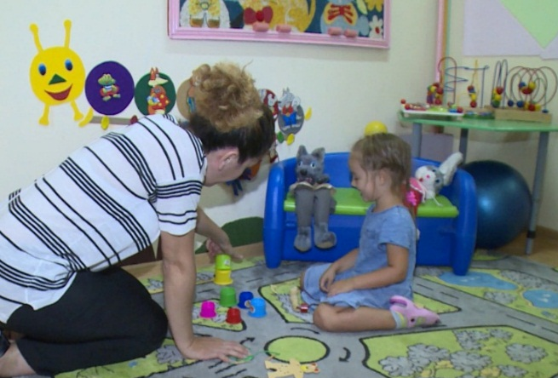
3. Комната ожидания ребенка – если родитель пришел не один, на время получения консультации ребёнок находится в комнате ожидания с воспитателем. Здесь созданы комфортные условия, ребенок может поиграть и порисовать под присмотром воспитателя. Комната ожидания оснащена развивающим оборудованием для детей разного возраста.
Источниками формирования методического и организационного комплекса выступают объекты, приобретенные за счет субсидирования и внебюджетных средств.
Показатели и индикаторы оценки эффективности работы центра
Критерии и показатели (индикаторы) эффективности направлены на своевременное выявление динамики процесса оказания услуг:
№ п/п | Наименование показателя (индикатора) | Единица измерения | Значение показателя по состоянию на:
 |  |  | 2017 г. | 2018 г. | 2019 г.
Охват мероприятиями целевой группы
1 | Количество услуг психолого-педагогической, консультативной, методической помощи родителям (законным представителям) детей | услуга | 56 | 200 | 20 655
2 | Количество организационно-методических мероприятий для семей | единиц | 15 | 30 | 55
Оценка качества оказанных услуг
3 | Количество положительных отзывов о качестве услуг КЦ | балл | 4 из 5 возможных | 4 из 5 возможных | 4 из 5 возможных
Включение социальных партнеров в деятельность КЦ
4 | Количество некоммерческих организаций, в том числе муниципальных | единиц | 15 | 15 | 20
Развитие кадровых ресурсов
5 | Количество специалистов, прошедших обучение по вопросам взаимодействия с родителями | % | 0 | 17 | 100
Прочее
6 | Число публикаций в сетевых средствах массовой информации, прочих источниках сети Интернет | единиц | 2 | 3 | 5
7 | Количество информационных и методических материалов для родителей и педагогов | единиц | 3 | 5 | 10

3. МАТЕРИАЛЫ ПО ОРГАНИЗАЦИИ СОВМЕСТНОЙ ДЕЯТЕЛЬНОСТИ ДЕТЕЙ И РОДИТЕЛЕЙ В РАМКАХ КОНСУЛЬТАЦИОННОГО ЦЕНТРА
(ИЗ ОПЫТА РАБОТЫ ДОШКОЛЬНЫХ ОБРАЗОВАТЕЛЬНЫХ ОРГАНИЗАЦИЙ Г. СОЧИ)

Воспитатель Гладуш Т.П.

Семейный квест «Путешествие в Лего-сказку»

Цель: сплочение детско-родительского коллектива и построение эффективного командного взаимодействия.
Ход мероприятия:
Ведущий: Рада всех приветствовать на городском семейном квесте, посвященным робототехнике! Сколько замечательных гостей собралось в этом зале. (машет рукой в зал) Всем, всем привет!
- Это чей там слышен топот?
К нам на сцену вышел робот.
Мышцы металлические,
Мысли электрические.
Номер «Танец роботы».
Ведущий: Но сегодня я буду вести праздник не одна, я пригласила к нам в гости Симку и Нолика. А знаете, кто они такие? (дети в зале отвечают)
Правильно, ФИКСИКИ. Мне сказали, что они уже здесь. Странно…где же они?
Голос за кулисами:
Симка: Мы здесь.
Нолик: Мы здесь.
Ведущий: А вот и наши Фиксики! Здравствуй, Симка! Привет, Нолик!
Нолик: Мы здесь, вместе с вами, в стране сказочных роботов.
Симка: Ребята, мы очень-очень хотели побывать на вашем празднике.
Нолик: Ведь мы живём в удивительное время, время внедрения робототехники.
Ведущий: Действительно, прошлое столетие с гордостью называли «Атомным веком», «Космической эрой», а как назовут нынешнее столетие? Может быть «Веком роботов»? То, что робототехника в будущем будет всё больше проникать в повседневную жизнь обычного человека, уже понятно многим.
Нолик: Конечно, робототехника – это целая наука, я в ней ничего не понимаю.
Симка: А здесь понимать ничего не надо. Сегодня в мире используются миллионы роботов. В ближайшем будущем роботы станут частью нашей жизни.
Ведущий: Но уже сейчас у ребят нашего города Сочи появилась возможность изучать основы робототехники. Подтверждение этому – сегодняшний праздник. И это не только захватывающее приключение, а приобретение опыта и, конечно же, новых друзей. И еще сегодня все покажут свои знания и умения в области конструирования и робототехники.
- Симка, Нолик, а вы умеете конструировать, разбираетесь в технике?
Симка: Конечно! Мы же живем внутри разных приборов, техники, ухаживаем за ней и исправляем мелкие поломки.
Нолик: Но только у нас сломался фиксоуменьшитель и мы никак не можем снова стать маленькими. Даже не знаем, что делать, поэтому и пришли к вам на праздник. Может, нам ребята и их родители нам помогут?
Ведущий: Конечно! Команды, готовы помочь собрать фиксоуменьшитель?
Тогда, приготовьтесь, ждёт игра.
В путешествие пора.
Пусть на каждой остановке станем мы умны и ловки.
Чтоб прошло всё без запинки, приготовились к разминке!
ФИКСИ-ТАНЦЫ
Ведущий: Разрешите семейный конкурс «Путешествие в Лего-сказку» считать открытым!
Команды детей и родителей перемещаются по станциям, на каждой станции они получают часть пазла «Фиксоуменьшителя».
СТАНЦИЯ «БОЛЬШАЯ СКАЗКА».
Здравствуйте, дорогие гости! Приветствую Вас на станции «Большая сказка».
Знакома ли Вам сказка «Летучий корабль»? О чем она?
Эта сказка повествует об искренней и чистой любви двух русских молодых сердец.
А как вы думаете, чему учит эта сказка?
(Ответы участников)
Мне кажется, эта сказка учит тому, что нужно друг друга выручать. Что, если будешь людям помогать, то и они в нужный момент придут к тебе на помощь.
А теперь проверим, хорошо ли вы помните сюжет этой сказки.
Царь пообещал, что отдаст замуж свою дочь тому, кто...
а) построит такой корабль, который мог бы передвигаться под землей
б) построит такой корабль, который и по морю плавал бы, и по небу летал
в) построит такой корабль, который мог бы плавать под водой
Я предлагаю Вам помочь двум любящим сердцам и построить такой необыкновенный корабль. Время на выполнение задания - 5 минут. Вам в помощь – изображение такого корабля.
Оценивается: прочность и оригинальность постройки – от 1 до 5 баллов. За умение работать в команде, согласованность + 1 балл + правильные ответы на вопросы во время беседы + 1 балл.
Максимальное количество баллов: 7 баллов.

СТАНЦИЯ «БУМАЖНАЯ СКАЗКА»
Здравствуйте, дорогие участники. Приветствую Вас на станции «Бумажная сказка».
Предлагаю Вам вспомнить сказку Ганса Христиана Андерсена «Дюймовочка».
Главная героиня сказки – маленькая девочка. Она была настолько крохотной, что ее назвали Дюймовочкой. Ведь ростом она была всего с дюйм, то есть два с половиной сантиметра! Ее колыбелька была сделана из ореховой скорлупы, а днем она плавала на цветочном лепестке по озеру, которое представляло собой тарелку, наполненную водой.
А помните ли вы, на какой птице маленькая отважная девочка отправилась в путешествие?
Совершенно верно. Это ласточка.
На этой птице Дюймочка улетела к своему счастью.
Предлагаю Вам сделать ласточку для маленькой девочки Дюймовочки. А конструировать мы ее будем из бумаги.
Вам необходимо разделиться на пары «Родитель-ребенок». Каждая пара будет конструировать 1 ласточку.
ОБОРУДОВАНИЕ: 6 листов бумаги, иллюстрация «Дюймовочка и ласточка».
Оценивается: правильность и аккуратность выполнения, умение работать в команде.
Каждой паре дается 1 балл. За умение работать в команде, правильные ответы + 1 балл.
Максимальное количество баллов на команду: 7 баллов.

СТАНЦИЯ «УГАДАЙ СКАЗКУ»

Воспитатель: А вы знаете, сколько лет назад были созданы кирпичики Лего? Они были созданы почти 60 лет назад.

Конструктор Лего известен по всему миру, на его основе создают шедевры живописи и фотографии, известные фильмы и мультфильмы и многое другое.

В Лего интересно играть не только детям, но и взрослым. И сегодня мы это вам докажем.

Обратить внимание на картинку, созданные с помощью кирпичиков Лего. На ней изображен эпизод из известной сказки. Какую ассоциацию у вас вызывает эта картинка? Какая здесь изображена сказка?
Демонстрация 1 картинки (НЕ ОЦЕНИВАЕТСЯ). Родителям и детям дается правильный ответ.
Задание: рассмотреть предложенные картинки на мультимедийном экране и отгадать, какое литературное произведение или сказка выложены из кубиков Лего.
По-очереди отвечают: 2 картинки для родителей – 1 картинка – для детей и т.д.
ОЦЕНИВАЕТСЯ: за каждый правильный ответ – 1 балл. Максимальное количество баллов на команду: 9 баллов.
Правильные ответы:
Дети:
К. 1. – Красная шапочка, К. 2. – Маша и медведи (Три медведя), К. 3. – Три поросенка.
Родители:
К 1. – Приключения Гулливера, К. 2. – Белоснежка и семь гномов, К. 3. – Алиса в стране чудес, К. 4. – Али-баба и сорок разбойников, К. 5. – Гензель и Гретель, К. 6. – Питер Пен и Венди.
Оборудование: картинки на экране.

СТАНЦИЯ «МАГНИТНАЯ СКАЗКА»
Здравствуйте, уважаемые участники! Приветствую Вас на станции «Магнитная сказка»!
Дорогие родители, наверное, вы знаете множество сказок, которые написаны русскими писателями: Одоевский, Ершов, Пушкин, Бажов.
Можете ли вы назвать русскую литературную сказку, которая копирует сюжет европейской сказки «Красавица и Чудовище»? («Аленький цветочек») Кто ее автор? (Сергей Тимофеевич Аксаков)
Демонстрация на мультимедийной доске.
О чем повествует эта сказка?
Совершенно верно - это сказка о том, как Любовь девушки вернула чудовище к жизни, и превратился он в доброго молодца. Это сказка о большой и чистой любви, которая может преодолеть на своем пути любые преграды…
Предлагаю Вам выполнить следующее задание, используя магнитный конструктор.
Команда детей – будет строить аленький цветочек.
Команда взрослых – будет строить символ любви – сердце.
Разделить команды: за 1 столом – дети, за 2 столом – родители. На каждом столе – схемы и конструктор.
Оценивается: правильность и законченность конструкции. Выставляется от 1 до 5 баллов.
+ 1 балл – за правильность ответов на вопросы.
+ 1 балл – за умение работать в команде.
Оборудование: 2 стола, презентация Аленький цветочек, 2 корзинки с конструктором, 2 схемы.

СТАНЦИЯ «СКАЗОЧНЫЙ ГЕРОЙ»
Ребята, вы любите мультфильмы? Какие мультфильмы у вас самые любимые? (спросить у каждого ребенка и родителя)
А вы знаете, что в нашей стране есть герой мультфильма, который полюбился не только нашим детям, но и в Японии? Как вы думаете, какая?
Воспитатель демонстрирует картинку с Чебурашкой или игрушку Чебурашку. Этого персонажа придумал писатель Эдуард Успенский. Добродушный Чебурашка – главный герой мультфильма «Крокодил Гена и его друзья».
Предлагаю вам собрать этого замечательного персонажа, используя конструктор.
Задание: все участники рассаживаются на скамейке, воспитатель дает первому участнику волшебный мешочек и предлагает достать 1 деталь, не заглядывая в мешочек. Затем мешочек передается следующему участнику, тот достает 2-ю деталь и присоединяет ее к 1-й детали. В итоге должен получиться Чебурашка.
ОЦЕНИВАЕТСЯ: правильность и качество исполнения.
Максимальное количество баллов: 5 баллов.
Оборудование: мешочек с деталями, картинка цветная Чебурашки или игрушка.

СТАНЦИЯ «СКАЗОЧНЫЙ КОСМОДРОМ»
Здравствуйте, дорогие участники.
Приветствую Вас на станции «Сказочный космодром».
А как Вы думаете, герои каких сказок могли оказаться на сказочном космодроме?
Ответы участников.
Предлагаю Вам вспомнить сказку «Незнайка на луне» Николая Носова.
Коротышки, построив свою ракету, отправляются в космическое путешествие на Луну, где с ними происходит множество необычайных приключений.
А помните ли Вы, кто из коротышек оправился в путешествие на Луну?
Это Пончик и Незнайка.
А на чем отправились Незнайка и Пончик в путешествие?
На ракете.
А помните ли вы, как называлась ракета, на которой летели Незнайка и Пончик?
Эта ракета называлась НИП. Что означает Незнайка и Пончик.
Предлагаю Вам сконструировать ракету и придумать оригинальное название.
Для этого участникам предлагается цветная схема, каждый участник по- очереди выходит к интерактивной доске и передвигает по 2 фигуры.
Всего ракета состоит из 24 геометрических фигур.
ОЦЕНИВАНИЕ: за правильно собранную ракету (согласно схеме) – 5 баллов. За 1 неправильно выбранную геометрическую фигуру – минус 1 балл.
За правильные ответы + 1 балл.
Максимальное количество баллов: 6 баллов.
Оборудование: интерактивная доска, большая схема на мольберте, картинка с ракетой, Незнайкой и Пончиком для мультимедийной доски.

СТАНЦИЯ «СКАЗОЧНЫЙ МИР»
Здравствуйте, дорогие ребята и уважаемые участники!
Сегодня мы с вами приглашены в гости к Сказке, на станцию «Сказочный мир». Сказки учат быть умными и добрыми, честными и трудолюбивыми, дружными и смелыми. Они учат, как победить зло, ложь, коварство, никогда не терять веру в удачу, любить свою Родину и защищать слабых. Выдуманный сказочный мир всегда несёт с собой мудрую мысль. Недаром говорят: «Сказка ложь, да в ней намёк! Добрым молодцам урок».
Гости, а вы любите сказки? (Ответ детей).
И я люблю. Сказки любят все: и дети, и взрослые. Сколько сказок на земле! Тысячи. У каждого народа они есть. Нашим народом написано множество удивительных сказок. Какие русско-народные сказки вы знаете, любите?
Предлагаю Вам договориться, о том, какую сказку Вы будете создавать вместе командой и создать ее в течении 5 минут.
Если у Вас нет вопросов, то по моему сигналу - начинаем.
Оценивается: оригинальность, полнота исполнения. Максимальное количество баллов – 5 баллов.

СТАНЦИЯ «СКАЗОЧНЫЙ ТРАНСПОРТ»
Здравствуйте, уважаемые участники. Приветствую Вас на станции «Сказочный транспорт».
На чем только не передвигались сказочные герои! Так кто же каким транспортом пользовался? Давайте вспомним!
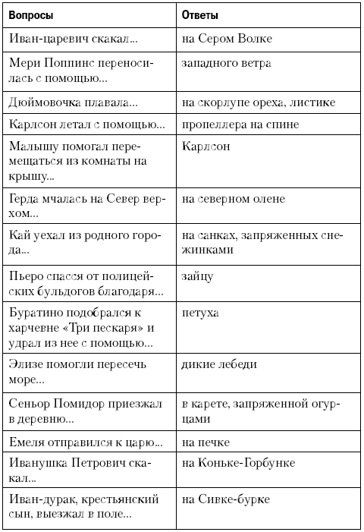
Замечательно, Вы хорошо справились с заданием, и знаете все виды сказочного транспорта. Я уверена, что у Вас получится собрать любой вид сказочного транспорта!
Прошу вас разделиться на пары «Родитель-ребенок» и сесть за стол. Теперь выбирайте, какой транспорт вы будете собирать (воспитатель предлагает емкость с листочками, на которых написан вид сказочного транспорта), этот листочек никому не нужно показывать.
Задание: воспитатель связывает руки каждой пары платком (левую ребенка с правой родителя), засекает время. Необходимо собрать выбранный сказочный транспорт, работая в паре. Работают по воображению, без схемы. По завершении работы каждая пара демонстрирует свою конструкцию, остальные участники команды должны ее угадать.
Оценивается: за выполненную работу – по 1 жетону каждой паре, за оригинальность конструкций и высокое количество угадываний сделанных конструкций + 1 балл.
Максимальное количество баллов: 7 жетонов в 1 команду.
Оборудование: 6 платков, 6 столов, картинки сказочного транспорта на мультимедийной доске (по отдельности и все 6 на одном экране), бумажки в корзинке с названиями транспорта, наборы конструктора.

СТАНЦИЯ «СКАЗОЧНЫЙ ДОМИК»
Здравствуйте, уважаемые участники! Приветствую Вас на станции «Сказочный домик».
Вспомните, пожалуйста, кто из героев сказок строил дом? Правильно, это герои из сказки Теремок, а также «Три поросёнка».
Сказка «Три поросенка» – это настолько знакомая всем сказка, что вряд ли можно найти человека, который не знал бы историю про трех веселых поросят и волка.
А знаете ли Вы, что сюжет сказки «Три поросенка» берет начало в английском фольклоре, а самый известный русский вариант – это обработка Сергея Михалкова.
И, конечно, с детских лет все мы помним наизусть веселую песенку трех поросят: «Нам не страшен серый волк!». А давайте вспомним, почему пели эту песенку поросята?
Правильно, потому что поросята были уверены, что построили крепкий и надежный дом.
Предлагаю Вам тоже построить крепкий и надежный и красивый дом, используя палочки суши.
Задание: все встают в колонну. Первый в команде берет палочки и удерживает ими 1 деталь. Эту деталь нужно перенести на стол. Затем первый участник возвращается и передает палочки 2-му участнику. Тот берет 2-ю деталь (любую) и переносит ее на стол, затем на столе начинает собирать домик для поросенка по схеме.
Нужно успеть построить домик за 5 мин.
Оценивание: если команда уложилась по времени – 2 балла. Если команда построила верно домик – 5 баллов. Максимальное количество очков на станции – 7 баллов.
Оборудование: 2 палочки суши (2 запасных), 2 набора конструктора, 2 стола, 2 схемы (на каждый стол), 2 емкости для конструктора.

ЗАКРЫТИЕ КОНКУРСА
Участники фестиваля собирают на столе (длинный стол) – фиксоуменьшитель.
Ведущий: И снова - здравствуйте! 2 часа пролетело незаметно! Надеюсь, время прошло для вас с пользой.
Ведущий: Самая ответственная работа лежала на конкурсантах. Сегодня они творили, изобретали, сочиняли! Мне кажется, все получилось! Но конкурс есть конкурс, и пришлось выбрать лучших из лучших.
Награждение победителей и призеров.
Ведущий: Давайте ещё раз поприветствуем финалистов дружными аплодисментами! (после аплодисментов)
Ведущий: Постойте, а мы ничего не забыли?
Конечно! Мы же забыли про то, что нам нужно помочь Фиксикам уменьшится? Посмотрите, какой отличный фиксоуменьшитель вы собрали. Спасибо вам, Вы – создатели технологий завтрашнего дня!
Ведущий: Итак, закрываем глаза, берёмся за руки и держимся покрепче, чтобы вы не уменьшились вместе с фиксиками. Начинаю процесс уменьшения: 5,4,3,2,1 (звучит звуковой эффект - Тыдыщ)
Ребята, открывайте глаза.
На мультимедийном экране Симка и Нолик машут руками.
Спасибо всем за участие. А мы, в свою очередь, обещаем вам помогать ухаживать за роботами - чинить, чистить и смазывать , чтобы работали они исправно.
Удачи Вам в реализации самых смелых идей и проектов в будущем! До встречи!

Воспитатель Уварова С.А.

Сценарий родительской гостиной
«Шоколадный ежик в корзинке».

Задачи:
- способствовать развитию общих интеллектуальных интересов, увлечений родителей и детей;
- обогатить знание детей и родителей о полезных продуктах;
- развивать мелкую моторику рук детей, умение четко следовать инструкции;
- развивать творческое воображение, фантазию;
- воспитывать аккуратность и желание заниматься совместной деятельностью с группой детей и родителей.
Предварительная работа: беседы с родителями «Полезные продукты», «Как я помогаю маме», «Кухонные принадлежности», «Бытовая кухонная техника». Поручить нескольким родителям подготовить небольшую информацию о какао-порошке (из чего производят, место произрастания, польза для организма, рецепт шоколадного десерта).
Материал: по 1 фартуку для ребенка и мамы, разделочная доска, скалка, скатерти, миска, разовые перчатки, шапочки, конверт с двумя картинками (ежик, медведь), картинки готовых шоколадных ежиков, презентация о какао-бобах, веселая музыка. На одну пару ребенок-родитель: 50 гр. какао-порошка, 50 гр. сливочного масла, 2 стол. ложки молока, 100 гр. печенья, кондитерский шприц, готовая песочная корзиночка, контейнер для готового продукта.
Ход совместной образовательной деятельности

 | Деятельность воспитателя | Деятельность детей и родителей
Организационный момент.  Дети и родители рассаживаются по кругу. | Воспитатель предлагает «поздороваться глазками» | Дети и родители смотрят по кругу на всех присутствующих и кивают головой.
Введение в ситуацию. | Воспитатель: Совсем скоро прекрасный праздник – 8 марта.  - А что это за праздник, ребята? (варианты ответов)  Ребята, скажите, чем обычно мамы занимаются дома? Как мамы отдыхают?  - Действительно, ваши мамы очень заняты, у них всегда много дел и забот. Зачастую даже не хватает времени на отдых. Как вы думаете, чем же можно мам и бабушек порадовать в праздничный день?  - Вы хотели бы приготовить праздничное угощение для мамы?  - Отлично! Сегодня мы научимся готовить отличное блюдо для мам, сестер и бабушек!  - Вы уже готовили какие-либо блюда? Какие блюда вы знаете? Вы знаете, как их надо готовить? Что нужно, чтобы приготовить любое новое блюдо?  - Что такое рецепт?  - Для чего его нужно знать перед приготовлением блюда?  - Что еще нужно, чтобы приготовить блюдо? (правила безопасности)  Вместе с воспитателем дети и родители повторяют правила безопасности на кухне. | Диалог детей и педагога.
Сюрпризный момент.  Игра «Пантомима» | Воспитатель: Приглашаю вас в Семейную школу поваров!  - А что мы будем готовить – вам нужно угадать.  У меня в руке конверт, в котором 2 картинки (ежик, медведь). Сначала дети покажут то животное, которое нарисовано на картинке, родителям. А потом родители покажут следующее животное детям.  - Итак, сегодня мы будем готовить ежиков. | Дети изображают пантомимой медведя, родители отгадывают. Затем родители изображают ежика, дети отгадывают.
Игра «Гриб-дерево-ежик» | Воспитатель: Хотите поиграть перед тем как мы приступим к приготовлению ежика? | Дети и родители передвигаются врассыпную по комнате, помахивая руками (под музыку). На команду воспитателя «Гриб!» приседают. На команду «дерево» - замирают, подняв руки вверх. На команду «ежик» - приседают, сворачиваясь в клубок с раскрытыми пальцами на головой.
Демонстрация мультимедийной презентации ребенком и родителем, рассказ. | Воспитатель: Из чего же мы можем приготовить съедобного ежика?  Воспитатель: Есть еще один интересный и быстрый способ приготовления ежиков – из какао-порошка. А что вы знаете о какао?  - Воспитанник нашей группы, имя ребенка, узнал из книг и энциклопедий все о какао. Хотите послушать его рассказ? | Ответы детей и родителей.  Заранее подготовленный ребенок представляет исследовательский проект «Какао»: рассказывает о шоколадном дереве, какао-плодах и какао-порошке, демонстрирует и комментирует фотографии на экране.
Демонстрация различных фотографий десерта «Шоколадный ежик» | Воспитатель: Сегодня предлагаю вам приготовить вкусный десерт из какао-порошка. Посмотрите, какие красивые ежики у нас получатся. Ребята, какая форма у этих ежей на картинке?  - Как нашему ежику придать такую же форму? | Ответы детей.
Игра «Вареники» | - Чтобы ваше изделие получилось такое же аккуратное и красивое, нужно немного приготовить наш инструмент – руки. | Дети и родители становятся в круг, кладут руки друг другу на спину, вспоминают движения, которыми сопровождается лепка вареников (насыпание муки, разбивание яиц, вымешивание теста, раскатывание и т.д.) Пробуют повторить все одновременно под музыку.
Презентация рецепта шоколадных ежиков родителем. | Воспитатель: Теперь мы готовы приступать к работе.  Воспитатель предлагает заранее подготовленному родителю презентовать рецепт десерта, описать последовательность его приготовления.  Воспитатель напоминает об аккуратности, о необходимости соблюдать чистоту во время работы, об использовании фартуков, перчаток и шапочек. | Под руководством воспитателя и родителя родители вместе с детьми с использованием личной кухонной посуды вымешивают тесто по рецепту: 50 гр. какао-порошка, 100 гр. печенья, 50 гр. сливочного масла, 2 ст.л. молока. Затем формируют ежиков.  Кондитерским шприцом, наполненным кремом, делают ежику иголки, носик, глазки. Сажают в корзинку, дополняют деталями по своему вкусу.
Итог.  Игра «Ручеек радости» | - Ребята, чем мы сегодня занимались?  - Зачем мы это делали?  - Что вам понравилось больше всего?  - Где вам может пригодиться этот рецепт?  - Кого вы будете угощать в Международный женский день? | Воспитатель вместе с детьми и родителями рассматривают всех ежиков, делятся впечатлениями.

Учитель-логопед Архошашвили Т.Н.
Консультация учителя-логопеда
На консультацию к учителю- логопеду приходят в основном родители чьи дети уже имеют речевые нарушения, но также и те родители, которые хотят предупредить данную проблему.
Консультация учителя-логопеда состоит из следующих этапов:
1. Во время консультации необходимо установить контакт и доверительные отношения с ребёнком.
2. Подробно остановиться на структуре нарушений ребенка, познакомить родителей с принципами, методами и упражнениями по преодолению дефекта. Поэтому проводится беседа не только с родителем, но и с ребёнком, на которой специалистом уточняются и анализируются какие нарушения у ребёнка, какие упражнения и методические материалы следует подобрать для работы по развитию связной речи.
3. На индивидуальных консультациях необходимо показать, как правильно проводить артикуляционную и дыхательную гимнастику. Также необходимо подобрать упражнения для развития фонематического восприятия и слухового внимания, игры и упражнения, направленные на развитие слухового образа звука, уточнение артикуляции звука, автоматизацию звука на различном речевом материале, дифференциацию смешиваемых звуков.
На консультации: Мама Кати М. (6 лет).
Запрос родителей: нарушение звукопроизношения.
Ход консультации: учителем-логопедом было рассказано об артикуляционном укладе шипящих и сонорных звуках. Представлен комплекс артикуляционных упражнений и упражнения на развитие речевого дыхания: «Футбол», «Фокус», «Летающий мячик», «Листопад», «Задуй свечу», «Снегопад».
Представлены различные игры по формированию фонематического слуха: д\игра «Звуковая цепочка», «Где стоит звук?», «Разбросай звуки», «Подружим звуки», «Выбери картинки со звуком, слогом…», «Подскажи конец слова», «Расколдуй слово», «Найди потерявшийся звук», «Слова длинные – короткие», «Отстучи слово», «Прохлопай…, прошагай». Для развития слухового внимания и речевого слуха рекомендовано использовать игры: «Определи место звука в слове», «Кто больше», «Сломанный телефон», «Разноцветные дорожки» «Тихо — громко», «Кто летит, (бежит, идёт, прыгает)?»
Для развития лексико-грамматического строя речи рекомендовано поиграть в такие игры, как: «Подскажи слово», «Бродилки», «Судоку», «Узнай по описанию» (волшебный мешочек), «Назови одним словом», «Чего не стало?», «Назови ласково». Для развития внимания и памяти предложено использовать игры: «Запомни, повтори», «Что изменилось?», «Чего (кого не стало)?», «Дорисуй» (что не хватает?), «4 лишний предмет», «Найди ошибки» (нелепицы)
Логопед обратил внимание родителей, что ребенку важно создать мотивацию в работе над собственной речью для того, чтобы у него появилась потребность в высказывании своих мыслей.

Учитель-дефектолог Фомина И.Ю.
Консультация учителя-дефектолога
В консультационный центр обратились родители Вовы К. (6 лет).
Жалобы родителей: затруднения в освоении образовательной программы дошкольного образования, гиперактивность, неусидчивость.
Запрос родителей: получение дефектологической помощи.
Условия воспитания: ребенок воспитывается в полной семье, братьев и сестер нет. Посещает детский сад. По словам мамы у ребенка наблюдается эмоциональная пассивность, трудности контакта со сверстниками. В любом виде деятельности Вова быстро и активно начинает работать, однако по мере утомления или усложнения задания темп деятельности снижается вплоть до остановки. У Вовы позднее речевое развитие, первые слова появились после 3-х лет.
Ход консультации: учителем-дефектологом рекомендовано обратиться в городской центр диагностики и консультирования, даны коррекционные упражнения и методические материалы по развитию психических функций.
Предложена картотека игр:
- на развитие внимания («Да и нет не говорите», «Найди отличия», «Будь внимателен»);
- на развитие мышления («Найди лишний предмет», «Закончи слово»);
- на развитие мелкой моторики («Золушка», шнуровка).

Педагог-психолог Хрусталева Н.А.
Особенности консультирования родителей в рамках работы консультационного центра
Работая в дошкольной организации педагогом - психологом с 1997 года, мною накоплен большой опыт консультирования родителей по вопросам социального, психического развития и семейного воспитания детей с раннего возраста и до 18 лет. В последние 3-5 лет на консультацию приходят родители, которые во многом отличаются от тех, кто приходил еще 7-8 лет назад. Современные родители – это, прежде всего люди, которые имеют свое, часто устойчивое мнение о том, как надо воспитывать ребенка, они про это много читали, общались на форумах, ходили в развивающие центры для детей, обращались к разным психологам по поводу развития и воспитания ребенка. Они очень обеспокоены возможным отставанием ребенка в развитии, их тревожит, что он может быть неуспешным или ему потребуется помощь дефектолога или психолога. Трудности детей в интеллектуальном или физическом развитии могут переживаться родителями как личная вина, они стыдятся и с трудом принимают объективную информацию о причинах трудностей детей. У многих наблюдается слабая родительская позиция, которая выражается в гиперопеке ребенка («Меня в детстве не очень-то баловали, часто заставляли делать то, что мне было трудно делать, так пусть мой ребенок получит все, почувствует детство»), часто родители не выдерживают детских слез, не могут справиться с истериками. Они пользуются привычными способами взаимодействия с детьми в разных ситуациях.
Многие родительские способы общения с ребенком, и воспитательные установки уходят корнями в их раннее детство, которое пришлось на 90-е годы. Сложное время для страны и людей, в ней живущих. И все это заставляет меня каждый раз анализировать и размышлять, как построить консультацию, чтобы опыт взаимодействия был положительным. Самый первый вопрос, который тревожит родителей, часто сводится к непониманию: «Почему он такой? Откуда в нем это?». И на первом этапе консультации необходимо уделить этому большое внимание, от этого зависит – продолжится ли дальнейшая работа с родителем, будет ли она эффективна. Для этого стоит попросить их более подробно описать, что их беспокоит, порасспрашивать о ребенке, так как уже в течение такого разговора может возникнуть некоторая гипотеза об источнике трудностей. Родителей, прежде всего, беспокоит поведение ребенка, они хотят исправить его, не всегда понимая, что истоки лежат в сложившейся атмосфере семьи. На поведение и развитие ребенка влияют многие семейные и социальные факторы и, не увидев этого, не изменив отношения к ребенку часто невозможно изменить поведение ребенка. Здесь я провожу различные анкетирования, диагностику семьи. Очень хорошо зарекомендовали себя такие диагностические методики: проективная методика «Птичье гнездо» для диагностики уровня привязанности ребенка к матери, анкетирование «Кто ты», которое строится на трансактном анализе позиции родителей по отношению к ребенку (Э.Берн). Также я провожу анкетирование, которое позволяет родителям опираться на свои ресурсы, как родителя. Получив некоторые знания о ребенке, необходимо со настроиться с родителями, чтобы донести до них причины происходящего с ребенком и получить согласие родителей на работу именно с ними, а не с ребенком. А это также не всегда бывает просто, так как позиции родителей по отношению к психологу могут быть разными. Чаще на консультацию приходят позитивно ориентированные родители, которые стремятся к пониманию, объективности. Достаточное количество родителей с манипулятивной установкой: дайте четкие указания и план работы с ребенком или позанимайтесь с ним, чтобы он изменился, встречаются «равнодушные», такие родители приходят по направлению врачей-неврологов, или других служб. Несмотря на позицию взрослого по отношению к консультанту, необходимо помнить, что в помощи нуждается ребенок и нужно наладить позитивное взаимоотношение с воспитывающим взрослым.
Любое консультирование условно несет в себе две составляющие: образовательную и терапевтическую. В образовательной части консультации родителей необходимо познакомить с особенностями развития психики их ребенка, разъяснить принципы эффективного взаимодействия. Но, чтобы эта информация была принята, понята, необходимо уделять внимание и эмоциональным переживаниям родителя, поддерживать чувства, давать отклик на обиды, страхи, разочарования. Самое сложное – это донести до родителей информацию о причинах трудностей ребенка. так как важно, чтобы они согласились с психологом и смогли помогать ребенку. Важно, чтобы родители не «завинились», установить с ними доверительные отношения. Часто в консультировании использую хорошо известные методы консультирования:
- Принцип луковицы. Когда родителям сообщаются наименее глубокие проблемы, которые легче будет принять, а затем постепенно происходит углубление. Поэтому иногда необходимо встретиться с родителями 2-3 раза.
- Повязка на глазах. Он заключается в том, что родители, чаще мама, сильно включенная в жизнь ребенка, видит только поверхностные проблемы, как бы закрывает глаза на серьезные проблемы. В этом случае важно вначале оказать хорошую поддержку родителям. Затем пошагово подводить родителей к истинной проблеме.
Что делать? Задают вопрос родители. И здесь есть несколько препятствий.
- Аксиома – не давать конкретных рекомендаций. Так как родители даже конкретные рекомендации будут выполнять так, как они поняли. И это часто не срабатывает. В случае, когда все-таки необходимы рекомендации, их необходимо обсудить с родителями, вместе выработать конкретные способы взаимодействия с ребенком.
- Иногда родители, спрашивая совета, вообще не собираются ничего менять. И тогда необходима работа по мотивированию родителей.
- Проводя консультацию, стоит себе задавать вопрос: а хватит ли у родителей ресурсов для необходимых изменений. Работа по расширению ресурсной сферы тоже задача психолога.
Важно: установить доверительные отношения с родителями, провести работу по расширению ресурсной сферы родителей, произвести поиск ресурсов в прошлом и будущем, поддержать родительскую позицию.
В работе с родителями важно занимать позицию понимания, а не осуждения, морализации. Важно помнить, что ошибочные воспитательные действия родителей являются следствием тех или иных его проблем, часто глубоко из его детства.

Воспитатель Кротова К.Н.
Консультация педагога по игровым технологиям
На консультации: Сергеева Г., мама Алисы (4 года).
Запрос родителя: игры на развитие внимания и памяти ребенка-дошкольника.
Вопросы родителя: с какого возраста можно играть с детьми в игры, направленные на развитие внимания и памяти? Какие игры развивают внимание и память?
Ход консультации:
В ходе консультации родителю рассказывается о том, что важнейшем условием для развития памяти являются специальные усилия ребенка по запоминанию. Необходимо формировать способность к целенаправленному, намеренному запоминанию. Для развития памяти необходимо использовать специальные игры. При этом необходимо помнить принцип: «От простого к сложному».
Воспитатель знакомит родителя с некоторыми играми:
- «Второе слово». Игра способствует развитию и переключения внимания и сосредоточенности.
Предложите ребенку поочередно назвать 2 неодушевленных и 2 одушевленных предмета. Например: воздух-вода, цыпленок-утенок и т.д. Затем предложите другие варианты, например:
- назвать 1 слово неодушевленное и 2 одушевленных;
- назвать 2 слова – предмет посуды, 2 – насекомые, 3 – цветы и т.д.
Варианты игры подбирайте в зависимости от словарного запаса и личного опыта ребенка.
- «Покажи ответ». Игра на развитие целенаправленного слухового внимания, умения слышать и быстро реагировать.
Подготовьте 16 любых тематических картинок. Затем по 1-й картинке покажите ребенку. Ребенок должен сказать, что на них изображено. После чего все картинки выкладываются на столе, чтобы не касались друг друга. Вы объясняете правила игры: «Я назову картинку. Когда ты ее увидишь, ничего не говори, а молча поставь пальчик на эту картинку. За правильный ответ можно наградить ребенка.
Внимание и память можно развивать во время проведения подвижных игр. Например:
- «Веселые птички».
Ребенок стоит в одном углу комнаты. Он – «Птица». В другом углу комнаты находится табурет или стул. По вашему сигналу «Птички улетают» ребенок, раскинув руки-«крылья», бегает по комнате. По сигналу «Буря», ребенок бежит к табурету и залезает на него. «Птицы» скрываются от «бури» на «деревьях». Когда вы скажете «Буря закончилась» – ребенок спускается с табурета и снова начинает бегать.
В конце консультации воспитатель предлагает родителю памятку с перечнем игр на развитие внимания и памяти.

Воспитатель Уварова С.А.

Консультация педагога по экспериментированию

На консультации: Коротаева Е., мама Михаила (3 года).
Запрос родителя: опыты и эксперименты для ребенка младшего дошкольного возраста.
Вопросы родителя: мама рассказала, что Михаил очень любознательный, любит игры с водой, с удовольствием рисует, часто задает вопросы «Почемучки», обладает хорошей памятью. Мама хочет развивать ребенка в домашних условиях и самостоятельно организовывать экспериментирование.
Ход консультации:
Педагог рассказывает маме об особенностях исследовательской активности ребёнка младшего дошкольного возраста, о задачах взрослых на этом этапе развития ребенка. Педагог дает рекомендации по подбору экспериментов сообразно возрасту и интересам ребенка, об особенностях организации такой деятельности в домашних условиях, временных ограничениях продолжительности эксперимента. Исходя из рассказа родителя, педагог рекомендует некоторые темы для первых экспериментов: «Вода-водица», «Цветные льдинки». Родителю предлагается карта-схема каждого эксперимента, дается пошаговое описание их проведения.

Приложение 1.
АЛГОРИТМ РАБОТЫ КОНСУЛЬТАЦИОННОГО ЦЕНТРА
Этап 1. | Регистрация заявления родителя (законного представителя): по телефону, на сайте организации, устно  Для получения услуг психолого-педагогической, методической и консультативной помощи родители (законные представители) могут обращаться в КЦ лично, по телефону, через сайт образовательной организации. Прием родителей осуществляется согласно по предварительно составленному графику (если родитель обратился в КЦ лично, по телефону, через сайт). Конкретное содержание и форма оказания услуги определяется при обращении за получением услуги, исходя из потребностей обратившегося.
Этап 2. | Оказание разовой консультации.  Фиксация существующих затруднений по вопросам воспитания, развития и обучения у родителей (законных представителей), обратившихся в КЦ.  Психолого-педагогическая, методическая или консультативная помощь оказывается на основании Анкеты-заявки (в электронном или бумажном виде) и Журнала оказания помощи родителям.  Если существует необходимость в оказании повторных консультаций, то совместно с родителем разрабатывается программа взаимодействия КЦ и родителя (законного представителя).
Этап 3. | Выполнение мероприятий программы взаимодействия (при необходимости).
Этап 4. | Мониторинг выполнения мероприятий по оказанию услуг психолого-педагогической, методической и консультативной помощи.
Этап 5. | Решение о прекращении (или переадресации) оказания помощи .
Этап 6. | Проведение опроса для оценки качества оказанных услуг психолого-педагогической, методической и консультативной помощи.

Приложение 2.
АНКЕТА – ЗАЯВКА
на оказание методической, психолого-педагогической и консультативной помощи родителям (законным представителям) на базе консультационного центра МДОБУ центра развития ребенка-детского сада № 86
Номер консультации
Дата
ФИО консультанта
ФИО родителя (зак. пред-ля)
Контактный номер
ФИ, возраст ребенка
Содержание запроса
Результат консультации
Оценка качества услуг по 5-бал.шкале
(1-оч.плохо, 2 – плох., 3 – удовлет., 4 – хор., 5 – отл.) ПОДПИСЬ родителя _________________
1 2 3 4 5 ПОДПИСЬ консультанта________________

№  п/п | Дата обращения | ФИО консультанта | ФИО родителя (законного представителя) | Контактный телефон | ФИ и возраст ребенка | Запрос | Оценка качества услуг
Приложение 3.
ЖУРНАЛ
регистрации оказания методической, психолого-педагогической и консультативной помощи родителям (законным представителям)

Приложение 4.

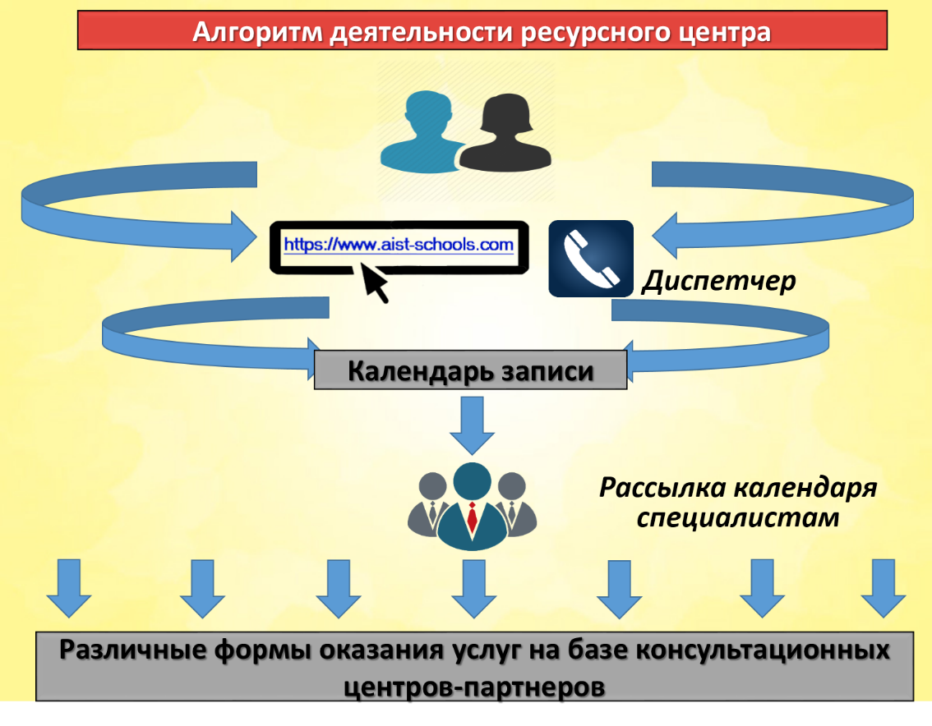

Приложение 5.
ДОО
125
ДОО
45
ДОО
79
ДОО 107
ДОО 125
ДОО 136
ДОО 67
Консультативные услуги
ДОО
50
ДОО
120
ДОО
136
Организация
мероприятий
ДОО
140
ДОО
105
ДОО
67
ДОО
19
Спорт
Частные организации
Доп. образование
Здравоохранение
Организации культуры
Консультирование родителей
ДОО 45

